「農業者の啓発」をサポートするリーフレット全国農業図書
令和６年２月
（一社）全国農業会議所出版部

※価格はすべて１０％税込・送料別
１．構造政策・農地流動化・経営基盤強化促進法関係
- 【リーフ】農業経営基盤強化促進法等の一部改正
R04-30 A4判12頁 140円
令和５年４月１日に施行される農業経営基盤強化促進法の改正等について説明したリーフレットです。ポイントを「人・農地プランが地域計画として法定化」「農地の集約化等の手法」「人の確保・育成」の３つに絞り、知っておきたい情報を厳選しました。

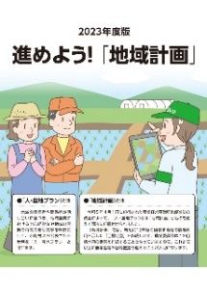
- 【リーフ】2023年度版 進めよう！「地域計画」
R05-13 A4判8頁 100円
令和５年４月施行の改正農業経営基盤強化促進法において、「地域計画」の策定が法定化されました。「地域計画」の実現に向けて農業委員会が果たすべき役割や具体的な取り組み手法について記載したリーフレット。タブレットを使った意向把握や目標地図の素案作成の流れも紹介します。

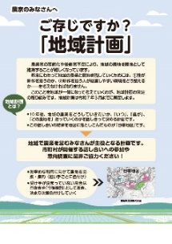
- 農家の皆さんへ ご存じですか？「地域計画」
R05-29 A4判2頁 20円
簡潔に「地域計画」を紹介した農家向けのリーフレットです。
市町村が開催する話し合いの場に参加していただけるよう、「地域計画」における話し合いの重要性や主な協議内容を掲載しています。

- 活用しよう！ 農地中間管理事業
R05-32 A4判8頁 99円
農地中間管理事業の概要やメリット等を説明したリーフレットです。地域計画の達成に向けた農地バンクの運用見直しの内容や農地中間管理事業に関する支援などを紹介しています。

２．農地・農地法・農振法関係
- 【リーフ】農業者の皆さまへ 相続登記の申請が義務化されます！
R03-30 A4判2頁 20円
相続登記の申請が令和６年４月から義務化されます。義務化の施行日前に発生した相続についても施行日から３年以内の登記申請が義務付けられるため、早めに法務局で相続登記を行うよう農業者に呼びかけるリーフレットです。

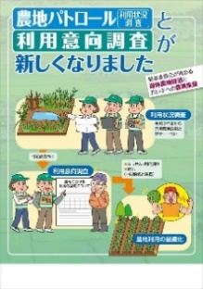
- 【リーフ】農地パトロール利用状況調査と利用意向調査が新しくなり
ました ～農業委員会が進める遊休農地解消と担い手への農地集積～
R03-17 A4判6頁 75円
農地パトロールから農地所有者等への意向調査、農地中間管理機構との協議勧告など、遊休農地の解消と担い手への農地集積に向けた農業委員会の活動を簡潔にまとめたリーフレットです。

- 【リーフ】ストップ！ 遊休農地
R04-32 A4判8頁100円
遊休農地の発生防止と解消を推進し、農地を守ることを呼びかけるリーフレットです。農地所有者向けには利用意向調査、勧告、農地中間管理権の設定など法的措置を説明。遊休農地所有者への意向確認、集落座談会等での啓発資料などにご活用ください。

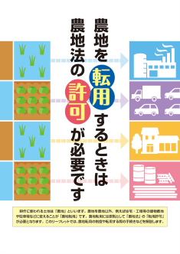
- 【リーフ】農地を転用するときは農地法の許可が必要です
31-29 A4判4頁 45円
農地転用には許可が必要です。許可の基準や手続き、違反転用への罰則などをわかりやすく説明しています。農業用ハウスの底面を全面コンクリート張りした場合の取り扱いも解説。農地転用の申請者に示しての説明や、違反転用者への指導にあたって配布するなどしてご活用ください。

３．経営関係
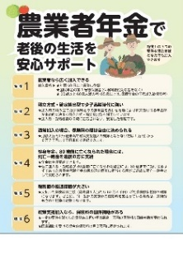
- 【リーフ】農業者年金で老後の生活を安心サポート
R05-04 A4判2頁 20円
農業者年金への加入の必要性と制度のメリットを伝えるリーフレットです。保険料負担に対して社会保険料控除のメリットが活用できるなど農業者年金の６つの特徴を説明。2023年度版は文字を大きくして読みやすさにこだわりました。戸別訪問など農業者年金の加入推進活動や制度周知のための研修会に役立つ農業者向けのアイテムです。
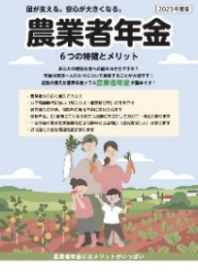
- 【リーフ】2023年度版 農業者年金 ～６つの特徴とメリット～
R05-05 A4判4頁 45円
農業者年金の加入推進用リーフレット。少子高齢時代に強い年金であり、保険料額は自由に決められること、終身年金で80歳までの保証付き、公的年金ならではの税制の優遇措置、担い手への保険料補助等のメリットをわかりやすく説明し、年金額の試算表も掲載しています。2023年度版は文字を大きくして読みやすさにこだわりました。

- 【リーフ】2023年度版 農業者年金 ～年金の仕組みとメリット～
R05-06 A4判8頁 90円
農業者年金の魅力やメリット、政策支援を受ける要件などを紹介した、農業者向けの加入推進用リーフレットです。老後生活の現状から見る農業者年金の必要性についても解説した詳細版です。2023年度版は文字を大きくして読みやすさにこだわりました。2023年度版は文字を大きくして読みやすさにこだわりました。

- 【パンフ】まんがでわかる！農業者年金
R04-09 A4判16頁 210円
農業者年金をまんがで紹介したリーフレットです。少子高齢時代に強い年金であり、保険料額は自由に決められること、終身年金で80歳までの保証付き、公的年金ならではの税制の優遇措置、担い手への保険料補助など６つの特徴や令和４年以降の制度改正についてもわかりやすく紹介しています。

- 【リーフ】準備ができていますか？ 消費税のインボイス制度
R04-23 A4判8頁 100円
消費税のインボイス制度適格請求書等保存方式導入で迫られる課税事業者となるか否かの選択。課税事業者、簡易課税事業者、免税事業者となっている農業者の対応や、免税事業者があえて課税事業者を選択し、発行事業者として登録を受ける際の総合的判断のポイントを整理しました。

- 【リーフ】農業経営を法人化しませんか！
R05-19 A4判8頁 99円
農業経営の法人化を志向する農業者向けのリーフレット。
各種計画づくりのチェックポイントや法人設立の手順、法人化のメリットと義務・負担、会社法人と農事組合法人、農地所有適格法人の要件などを解説。農業法人設立・経営相談の窓口も掲載しています。

- 【リーフ】農地等の相続税・贈与税納税猶予制度をご存じですか
R05-52 A4判8頁 110円
相続税・贈与税納税猶予制度の概要や事業承継税制、相続時精算課税制度について解説したリーフレットです。今回の改訂では、令和５年度税制改正を踏まえ、相続時精算課税に係る基礎控除が設けられたこと等を反映しています。 ※令和６年３月刊行予定・画像は前回版

- 【リーフ】概要・メリット・申請 まるっとわかる 認定農業者制度
R05-15 A4判12頁 110円
令和４年度の農業経営基盤強化促進法改正により、事業展開を後押しする各種支援措置も追加されました。制度の概要や要件、手続きなど制度の仕組みや、メリットを説明したリーフレットです。
既に認定農業者となっている皆様への、支援措置等の周知にもご活用いただけます。

４．農業委員会の制度・運営関係
- 【リーフ】農業委員会はこんな活動をしています
～がんばっています！ 農業委員・推進委員～ 31-24 A4判4頁 45円
「地域農業の振興」や「農地法等の農地行政の執行」をはじめとする農業委員会／農業委員・農地利用最適化推進委員の基本的な役割や主な活動ついて、イラスト入りでわかりやすく示したリーフレットです。地域の方々への農業委員会活動の紹介や、農業委員・推進委員の推薦・公募の際の周知に最適です。
- 【リーフ】今こそ農業委員会に女性の力を！
R04-17 A4判4頁 50円
農業委員会への女性の参画を促すリーフレットです。第５次男女共同参画基本計画においても、女性農業委員の割合を30％まで上昇させることが目標として設定されています。女性委員のネットワークの紹介や活躍されている地域の事例も盛り込みました。

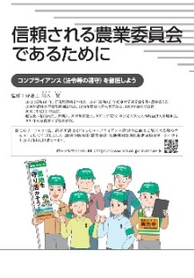
- 【リーフ】信頼される農業委員会であるために
R05-12 A4判6頁 75円
行政委員会である農業委員会は、法令遵守による公正・公平な職務遂行、とりわけ農地制度の適正執行に努めなければなりません。
全国農業会議所顧問弁護士である髙木賢氏の協力のもと、「『コンプライアンス』とは何か」、「農業委員会における法令違反のリスクとその対処」などについて、６頁でまとめました。

５．農政関係
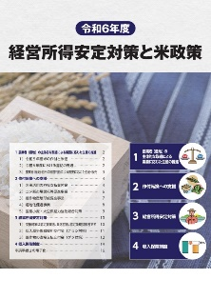
- 【パンフ】令和６年度 経営所得安定対策と米政策
R05-45 A4判16頁 110円
令和６年度の主食用米の需給安定のためには作付け転換等に向けた政策に加え、関係者が一丸となって適正生産量を目指す取り組みが欠かせません。ゲタ・ナラシ対策、収入保険制度などの仕組みとメリットも紹介しており、これらの制度の普及啓発資料としてもご活用いただけます。

